HERBERT GRÖNEMEYER - KAUFEN

Shoppen ist populär. Vielleicht bist du selber ein shopaholic? Was kaufst du am liebsten? Tauschst du auch manchmal etwas um, weil es dir doch nicht gefällt oder du merkst, dass dein Bankkonto überbelastet ist?

Aufgabe 1 – Shopping-Umfrage
Mache eine kleine Shopping-Umfrage in deiner Gruppe. Frage mindestens vier MitschülerInnen. Fülle die Tabelle aus.

Fragen | Person 1 | Person 2 | Person 3 | Person 4
1. Wie oft im Monat gehst du
shoppen?
2. In was für Geschäfte gehst
du dabei am liebsten?
3. Was hast du beim letzten
Mal Shoppen gekauft?
4. Wieviel hast du dafür
ausgegeben?
5. Wie bekommst du Geld für
deine Shopping-Abenteuer?
6. Hast du schon mal etwas
zurückgebracht?
7. Welches Geschäft
empfiehlst du anderen?
8. Gehst du lieber alleine
shoppen? Oder mit
FreundInnen?
9. Haben deine Eltern Einfluss
auf was du kaufst?
10. Was willst du unbedingt
noch kaufen in diesem
Jahr?
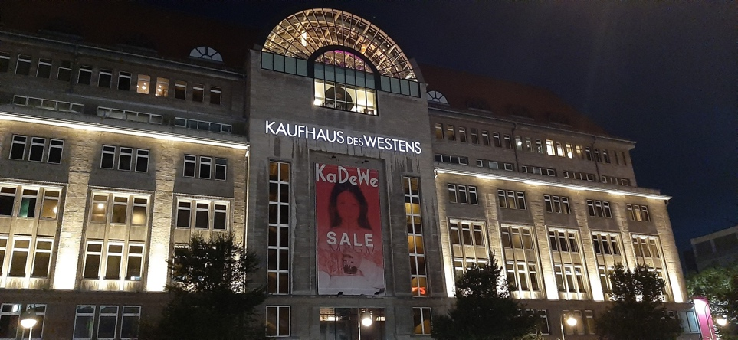
Bild 1 - Kaufhaus des Wenstens © Kitty Zoontjes
Aufgabe 2 – Das Lied „Kaufen“
- „Kaufen“ ist ein berühmtes Lied von Herbert Grönemeyer, Sänger und (Film)Schauspieler, der ab und zu auch in den niederländischen TOP-2000 steht. Lies den Text durch. Notiere kurz, wovon das Lied handelt.

Herbert Grönemeyer – „Kaufen“

Ich hab schon alles, ich will noch mehr,
alles hält ewig, jetzt muss was Neues her.
Ich möcht' im Angebot ersaufen,
mich um Sonderposten raufen,
hab' diverse Kredite laufen.
Oh, was geht's mir gut.

Refrain:
Oh, ich kauf mir was,
kaufen macht so viel Spaß,
ich könnte ständig kaufen gehn,
kaufen ist wunderschön,
ich könnte ständig kaufen gehn,
kaufen ist wunderschön.

Ich kauf, ich kauf, was, ist egal.
Hat das Fräulein dann bei mir abkassiert,
was jetzt meins ist, schon nicht mehr interessiert.

Bin ich erst im Kaufrausch,
frag' ich gleich nach Umtausch,
weil ich an sich nichts brauch',
kaufen tut gut!

Refrain

Vor lauter Augenweiden
kann ich mich nicht entscheiden.
Was muss ich Qualen leiden.
Oh, was soll ich tun?

Quelle: https://genius.com/Herbert-gronemeyer-kaufen-lyrics

Aufgabe 3 – Das Musikvideo „Kaufen“

Auf YouTube (www.youtube.com) stehen mehrere Clips von Grönemeyers Lied ‘Kaufen.’ Gib als Suchbegriffe einfach ‘Herbert Grönemeyer Kaufen’ ein, dann findest du den Clip leicht. Höre das Lied und lies den Text mit.

- Wie findest du die Musik? Kreuze an:
- traurig
- neutral
- fröhlich

- Passt die Musik zum Inhalt des Liedes? Wähle und gib Argumente für deine Wahl:
Ja / Nein, denn …

- Welche Themen greift Herbert Grönemeyer auf in seinem Song? Kreuze an und notiere ein passendes Wort aus dem Text.
dass Shopping verlockend ist
dass man richtig habgierig wird
dass alles im Laden so schön aussieht
dass die Qualität des Gekauften schlecht ist
dass man leicht Schulden macht
dass VerkäuferInnen unhöflich sind
dass Produkte überflüssig sind

- Was denkst du: Würde Grönemeyer selber gerne shoppen?
Ja / Nein, denn …

Aufgabe 4 – KaDeWe
Herbert Grönemeyer hätte bei seinem Song „Kaufen“ sehr wohl an das größte Kaufhaus auf dem europäischen Festland denken können, das KaDeWe. Das Berliner Kaufhaus des Westens ist eins der bekanntesten Kaufhäuser von Europa. In der online Enzyklopädie Wikipedia (http://de.wikipedia.org/wiki/Kadewe) findest du allerlei Infos über das Kaufhaus. Auch auf der Webseite vom KaDeWe selbst (www.kadewe.de) ist viel zu finden. Lies die Infos durch, mache eventuell einige Notizen und fülle den Steckbrief aus. Suche auch ein Foto und klebe es ein:
KaDeWe

Adresse:

Gebaut im Jahre:

Jahresumsatz:

Anzahl Rolltreppen:

Direktion:

Anzahl Beschäftigte:

Merkwürdig finde ich Folgendes:

Aufgabe 5 – Patrizia Müller und ihr besonderer Beruf

Im großen Kaufhaus im Zentrum finden wir Patrizia Müller. Sie lächelt dich freundlich an und offeriert dir ihre Schreibkunst, um dir ein schönes Gedicht aufs Pergament zu zaubern.
Solltest du also ein spezielles Gedicht für einen besonderen Anlass benötigen, dann schreibe den Gedichtwunsch, für wen oder welchen Anlass du es benötigst und einige Stichpunke auf, und sie wird dir so schnell wie möglich ein gefühlvolles Gedicht zukommen lassen.
Du kannst bei ihr ein Gedicht bestellen über E-Mail: SchneiderPatrizia@t-online.de.
Ein Gedicht kostet:
6,- Euro - das Gedicht (20 Zeilen lang) wird auf einer passenden Karte von der Autorin geschrieben und dir zugesandt.
3,- Euro - das Gedicht (20 Zeilen lang) wird per E-Mail an dich verschickt.
Die Gedichte können auf Wunsch auch länger sein - pro Zeile erhöht sich dann der Preis um 0,30 Euro.
Man kann auch bereits geschriebene Gedichte kaufen.
In allen Fällen gilt, dass der Betrag per Vorkasse auf das Konto der Autorin (die Bankdaten werden Ihnen per E-Mail zukommen) überwiesen sein muss, bevor das Gedicht an Sie versendet wird.
Die Autorin wünscht, viel Spaß und Erfolg mit diesem besonderen Geschenk für einen lieben Menschen oder einen speziellen Anlass.

Lies den Text über Patrizia Müller und beantworte folgende Fragen:
- Welchen Beruf hat Patrizia Müller? ……………………………………………..

- Was musst du tun, damit Frau Müller etwas für dich schreibt?

- Wann kosten 20 Zeilen € 6,00, wann € 3,00?
- Wann musst du Extrakosten bezahlen?
Abschlussaufgabe
Was Patrizia Müller kann, kannst du auch! Mach als Abschluss selber ein Gedicht. Eventuell kannst du dabei einen – etwas verrückten – ‚Gedichtgenerator‘ verwenden. Du findest diesen im Internet: http://www.poetron-zone.de/poetron.php.
Notiere das Resultat und präsentiere es vor der Klasse.

